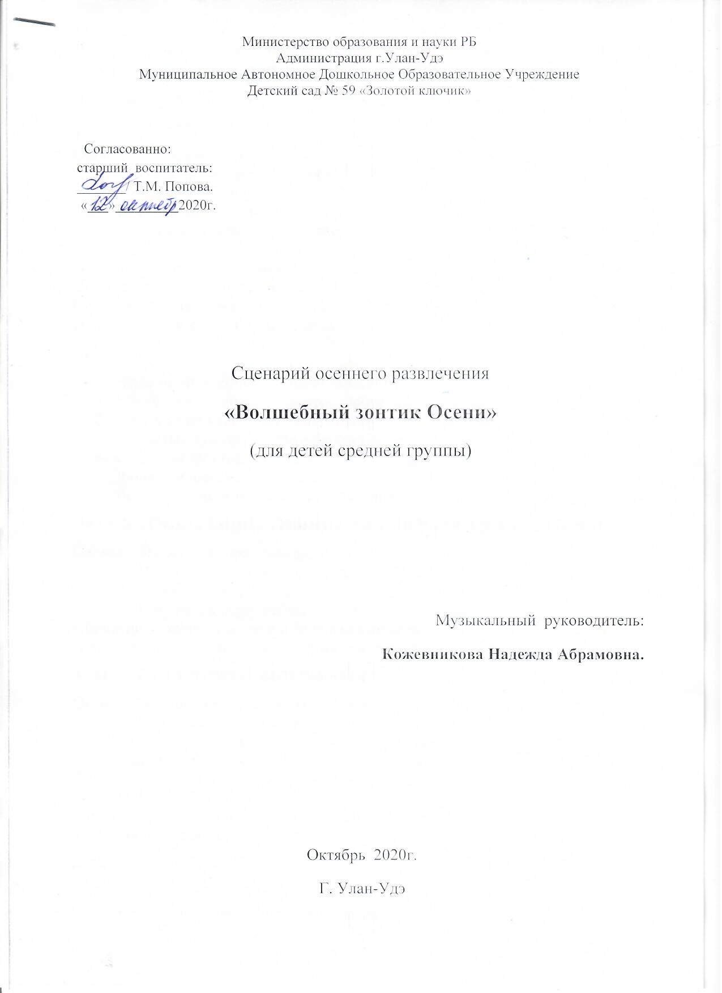

Дети заходят в зал друг за другом, останавливаются на полукруге.
Их встречает Осень – музыкальный руководитель.
Осень:Здравствуйте, мои друзья!
К вам пришла на праздник я!
Всё кругом я нарядила,
Тёмный лес озолотила!
Стало в нём светло, как днём,
Листья там горят огнём!
Осень я дождливая, и немножко грустная.
Но за то я сладкая! Но зато я вкусная!
Сегодня нарядилась в лучшие наряды!
И пришла к вам в гости: а вы встрече рады?
Дети:
- Наша осень хороша – в золоте все улицы!
Мы гуляем, не спеша, красотой любуемся.
- Листопад на улице. Осень наступает,
В золотые лужицы листики бросает.
- Осень каждый год приходит,
Людям радость всем приносит.
Вот сейчас мы о том, свою песенку споем.
ПЕСНЯ «ТИШЕ, ТИШЕ, ТИШИНА. ОСЕНЬ В ГОСТИ К НАМ ПРИШЛА»
слова и музыка Е.В. Скрипкиной.
Осень: Я всегда на праздник рада
Приходить к вам в детский сад.
Я люблю повеселиться,
Поиграть в кругу ребят.
Посмотрите, какие красивые у меня в корзинке осенние веточки.
А нам не когда скучать, будем с ними танцевать!
ТАНЕЦ С ОСЕННИМИ ВЕТОЧКАМИ.
исполняет Ю. Селиверстова «Чародей листопад»
Осень: Спасибо, ребята, за чудесный танец.
А я привела с собой на праздник своих друзей.
Слышите, мой друг шумит (звучит шум дождя).
Догадались, кто это?
Дети: Дождик.
Осень: Правильно, дождик.
Капли-капитошки, застучали по дорожке,
Тучки собираются - Дождик начинается.

Дети:
- Дождь идёт по всей земле, мокрая дорога.
Много капель на стекле, а тепла немного.
- Льёт осенний дождик вечером и днём,
Мокрые деревья под моим окном.
- Намочил все улицы и в саду дорожки.
Нам не страшен дождик, ведь у нас – сапожки!
- А ещё есть зонтик, плащ не промокает,
Человек не сахар, под дождём не тает!

Осень: Песню дождику споём, поиграть с собой зовём.

ПЕСНЯ-ИГРА «ДОЖДИК» муз. М. Парцхаладзе.
(Кап-кап, тук-тук-тук, по стеклу раздался стук..)

Осень: Ребята, пока мы пели песенку, по небу тучи пробежали иДождинку к нам позвали. Встретим гостью веселей, да похлопаем дружней.
Под веселую музыку забегает «Дождинка»
Дождинка: Здравствуйте, ребята!
Я – дождинка-хохотушка, я – осенняя подружка!
Как чудесен мой наряд, всюду капельки висят
Потому что, дождь и я - очень верные друзья!
Где мои подружки – дождевые капельки?
Поскорее выходите и со мною попляшите.
ТАНЕЦ ДОЖДЕВЫХ КАПЕЛЕК. муз. К. Блюм «Капельки»
Осень: Есть у меня ещё один друг. Думаю, вы его тоже знаете.
Слушайте внимательно.
Если дождик моросит, и асфальт дождем залит,
Ты с собой его берешь и на улицу идешь,
Ты под ним всегда сухой, в непогоду он с тобой. (Зонт)
Дети: Зонтик.
Осень: (раскрывает над головой большой красивый зонт, кружится с ним)
Осенние приметы понятны и просты:
По улицам гуляют волшебные зонты!
ИГРА «ВОЛШЕБНЫЙ ЗОНТИК»
Дети встают в круг и под музыку передают зонтик, в конце музыки, у кого в руках зонтик, выходит на серединку.
Осень:Зонтик прыгает на ножках,
А мы хлопаем в ладошки!
Давайте ещё поиграем!
Дети под музыку передают зонтик, в конце музыки, у кого в руках зонтик, выходит на серединку.
Осень: Будет зонтик наш кружиться,
А мы топать, веселиться!
Давайте ещё поиграем!
Дети под музыку передают зонтик, в конце музыки, у кого в руках зонтик, выходит на серединку
Осень: Зонтик будет приседать,
А мы, ножки выставлять!
В конце игры гремит гром.
Осень:Что же слышу я? Может спрятаться, друзья?
Дети бегут на места.
Дождинка: Скажи, милая Осень, а твой зонт волшебный?
Осень: Конечно. (крутит зонтик в руках)
Кто под зонтиком волшебным постоит,
Тот стихами, как поэт заговорит.
Музыка волшебства.
Дождинка: Как интересно! Ребята, давайте узнаем, правда ли зонтик волшебный. Приглашаю под зонт...
(называет детей по имени. Они выходят, встают под зонтик и читают стихи)
СТИХИ.
- Праздник в садике у нас, всем нам очень весело
Осень листики цветные всюду нам развесила
- Листик желтый, листик красный на дорожку упадет
Это Осень золотая снова в гости к нам идет.
- Вновь осенняя пора ветром закружила.
Чудо красками она всех заворожила.
- Посмотри, какой ковёр листьев у порога.
Только жаль, что светлых дней осенью немного.
- Волшебница осень к нам в гости пришла,
Чудесные краски она принесла.
- Лишь только взмахнула невидимой кистью
И вмиг разноцветными стали все листья.
Дождинка: Ай да чудеса! Осенний зонт превратил вас в настоящих поэтов.
А что ещё может твой волшебный зонтик?
Осень: (крутит зонтик в руках)
Зонт волшебный покручу, музыкантов приглашу.
Инструменты разбирайте, и в оркестре нам сыграйте.
Дождинка: Инструменты мы возьмём, весело сыграем.
В свой весёлый оркестр мы сегодня Осень приглашаем.
ОРКЕСТР «ВЕСЁЛЫЕ МУЗЫКАНТЫ» (р.н.м. «Барыня»)
Осень: Молодцы, ребята, весело играли.
Зонт волшебный покручу, и у вас спросить хочу-
Если сильный дождь идёт –Вас и зонтик не спасёт.
Что спасёт вас, детвора? ….. разноцветная игра.
Луж мы вовсе не боимся, все равно мы веселимся.
Раз, два, три, четыре, пять – будем дружно мы играть!
ТАНЕЦ «РАЗНОЦВЕТНАЯ ИГРА» Буренина.
Осень: Все мы дружно танцевали, а теперь на место зашагали.
Дети садятся на стульчики.
Осень: Очень весело мне было,
Всех ребят я полюбила.
Расставаться нам пора,
Ждут еще меня дела.
Осень: (крутит зонтик в руках)
Зонтик мой, крутись, крутись
Ждёт ребят ещё сюрприз,
А зонтик – то мой… он, волшебный, ребята,
Он осенью может творить чудеса!
Подарков осенних скорей ожидайте
Вы честно и крепко закройте глаза! (готовится сюрпризный момент)
Зонтик, зонтик покрутись, угощение появись!
Теперь помогайте, глаза открывайте,
Подарки от Осени вы получайте!
Осень поднимает зонтик, а под ним корзина с яблоками.
Осень: Все вы славные артисты, веселы и голосисты.
Я вас всех благодарю и подарки вам дарю!
Дождинка: Милая Осень щедра и красива.
Скажем мы Осени дружно.
Дети:
Спасибо!
Звучит музыка. Осень и дождинка отдают угощение, прощаются, и уходят.
Праздник окончен.

